copy&media s.r.o. FAKTURA - DAŇOVÝ DOKLAD č. 181700745

Dodavatel:

copy&media s.r.o.

Variabilní symbol: 181700745
Konstantní symbol:
Rybná 716/24
110 00 Praha 1

Provozovna:
Objednávka č.: sml.č. 011217/10
ze dne:

IČ: 06102131
DIČ: CZ06102131
copy&media s.r.o.
V Alejích 2292
430 03 Chomutov 3
Odběratel:
IČ: DIČ:
46789995
Telefon: 721984888
E-mail: stambera@copymedia.cz www.copymedia.cz
Základní škola Kadaň, Na Podlesí 1480,
okres Chomutov
Na Podlesí 1480
432 01 Kadaň

Číslo účtu:
153412858
2010

Datum vystavení: Datum splatnosti:

30.09.2018
14.10.2018

Konečný příjemce:
Datum uskutečnění plnění: 30.09.2018
Forma úhrady:
Příkazem

Označení dodávky
Množství
J.cena Sleva Cena %DPH DPH Kč Celkem

Fakturujeme Vám vytvořené kopie na kopírkách Toshiba eStudio 3040 - CNA217305 za období 9/18:
Vystavil: | Karel Štambera
 | stambera@copymedia.cz

Platba za výtisky BW, 245142 - | 10 019 ks | 0,28 | 2 805,32 | 21% | 589,12 | 3 394,44
235123 = 10019
Platba za výtisky COL, 5428 - | 66 ks | 1,15 | 75,90 | 21% | 15,94 | 91,84
5362 = 66
Součet položek |  |  | 2 881,22 |  | 605,06 | 3 486,28
CELKEM K ÚHRADĚ |  |  |  |  |  | 3 486,28

Zapsána v obchodním rejstříku vedeném Městským soudem v Praze oddíl C, vložka 276165

Dovolujeme si Vás upozornit, že v případě nedodržení data splatnosti uvedeného na faktuře Vám budeme účtovat úrok z prodlení v dohodnuté, resp. zákonné výši a smluvní pokutu (byla-li sjednána).

Rekapitulace DPH v Kč:
Základ v Kč | Sazba | DPH v Kč | Celkem s DPH v Kč
0,00 | 0%
0,00 | 10% | 0,00 | 0,00
0,00 | 15% | 0,00 | 0,00
2 881,22 | 21% | 605,06 | 3 486,28

QR Platba+F

Převzal:

Razítko:
Digitally signed by: Ing. Karel
Štambera
Date: 2018.10.01 11:37:29
Reason: Location:
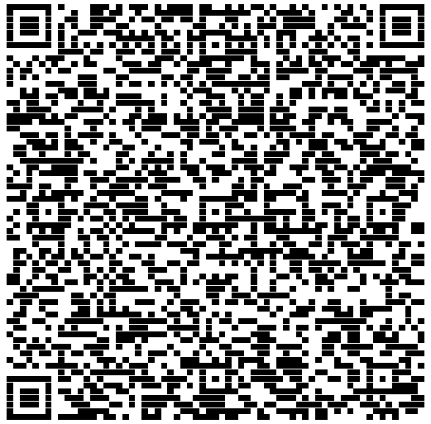
Ekonomický a informační systém POHODA

